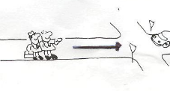  1._Gehen sie bis zur kreuzung__________________________ | Aufgabe: Schreibe die Redemittel zu den Bildern!  - bis zur Kreuzung  - bis zur Ampel  - bis zum Kreisverkehr  (z.B. die erste, zweite, dritte  Straße…)  - nach links  - nach rechts  - geradeaus | 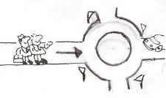  - 5. gehen sie bis zum Kreisverkehr
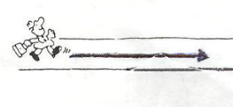  2.___gene sie geradeaus |  | 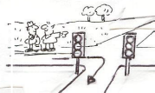  6.gehen sie nach rechts
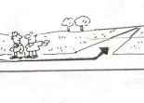  3 Gehen sie die erste strasse links |  | 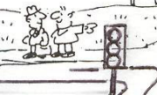  7.gehen sie bis zur ampel

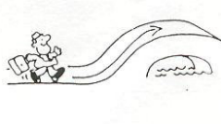  1.____gehen sie uber die brucke_______________________ | - über die Brücke  - über den Platz  - am Strand entlang  - an der Tankstelle vorbei  - durch den Tunnel/ (die Unterführung)  - durch den Park  - in Richtung Frankfurt  - um die Ecke | 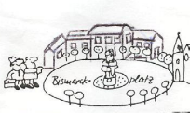  5.gehen sie uber den platz
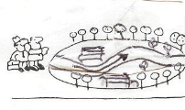  2._____gehen wir durch den parl______________________ |  | 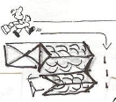  6.gehen sie um die ecke
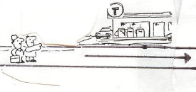  3.__gehen sie an der takstelle vorbein_________________________ |  | 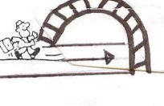  7.gehen sie durch den tunnel
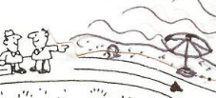  4.gehen sie am strand entlang |  | 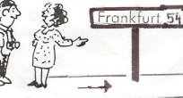  8.gehen sie in rictung frankfurt

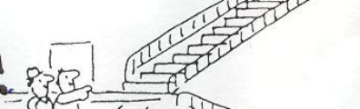  1.gehen wir nach oben | - raus (aus dem Haus)  - rein (ins Haus)  - nach oben (Rauf!)  - nach unten (Runter!) | 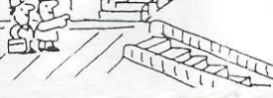  3gehen sie nach unten
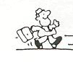  2.gehen sie rein |  |   4.gehen sie raus

